Wytnij i przyklej brakujący obrazek
Źródło:
https://pl.pinterest.com/

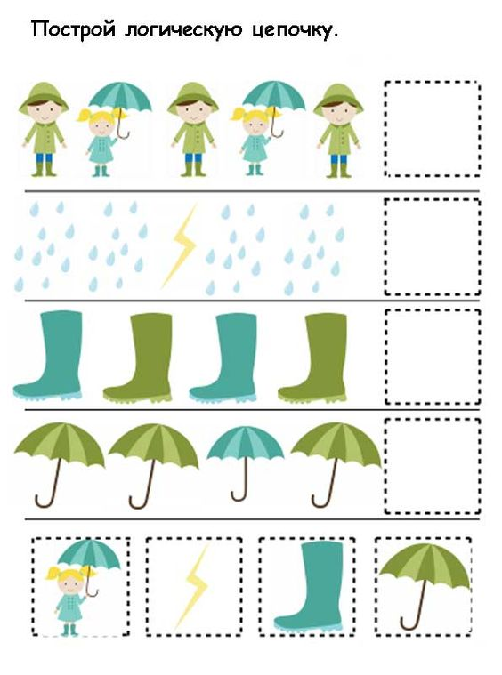
Wytnij i przyklej brakujący obrazek
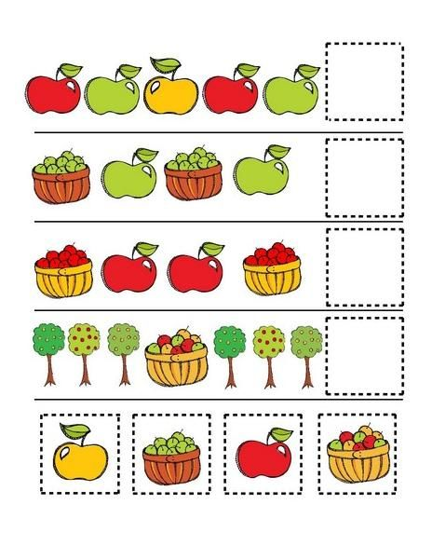
Wytnij i przyklej brakujący obrazek
